El éxtasis de San Anselmo

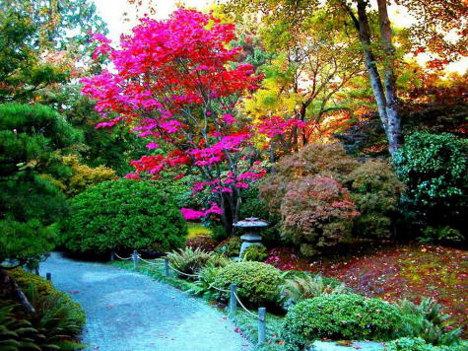
San Anselmo y su jardín celeste

Se cuenta de San Anselmo que estando una vez en éxtasis, que es como estar transportado a una visión del cielo, contempló un río que bajaba todo lleno de suciedad y de inmundicias. Era tal el mal olor y la suciedad que no podía resistir la vista tanta y tan repugnante suciedad. Su corriente era tan arrolladora que arrastraba todo lo que se ponía delante, casas, hombres, animales, árboles, todo, y las aguas eran turbulentas que sacaban lo que arrastraba a la superficie y continuamente lo zambullía de nuevo hasta el fondo.
Preguntó a quien por allí pasaba que por qué aquellas pobres gentes y animales no terminaban de ahogarse en tanta suciedad, sino que parecía que estaban continuamente vivos e incluso que se sentían agradados de tantos movimiento y hasta que se alimentaban de tanta suciedad.
Oyó una voz que le respondía a sus pensamientos.
“¿No ves, Anselmo, que ese río es el mundo, donde hay tanta miseria y tanta suciedad, y donde las cosas buenas casi no se advierten, porque hay tantas envidias, rencores, venganzas, atropellos y miserias, que son lo que produce el mal olor y el continuo ajetreo de las aguas de la vida?
¿No sabes que en ese torbellino del mundo, cuanto más mundanos son los hombres, más viven contentos y entregados a los movimientos y a los deseos?”
Quedose el santo un tanto desconcertado. Pero enseguida su `pensamiento fue llevado a un jardín, donde tranquilas aguas daba vida a flores, peces y aves de todos los colores, que era una delicia pasear por su orillas y respirar la pureza del aire y la suavidad de los aromas. Era un jardín lleno de adornos que parecían de oro finísimo y de cortinas que parecían tejidas de seda de la más alta calidad.
Era tan hermoso que los que paseaban por allí entre sonrisas y placeres parecían los seres más felices de la tierra, por lo pacíficos y lo contentos que vivían.
Y preguntó Anselmo. ¿Qué será este lugar tan diferente del que acabo de ver antes?”
Y le fue respondido: “Hijo Anselmo, este es el paraíso de la vida religiosa, donde todo se hace conforme a la santa voluntad de Dios. Y esa dicha y serenidad que ves que todo aquí respira es nada comparado con lo que los que aquí viven va a encontrar en la vida eterna.”

